**Лапец Анастасия Габриэлева (Łapciowna Anastazija)**

10 октября 1820 г – крещение (НИАБ 136-13-894, лист 104об, №33/1820-р (ориг)).

**НИАБ 136-13-894:** Лист 104об. **Метрическая запись №33/1820-р (ориг).**

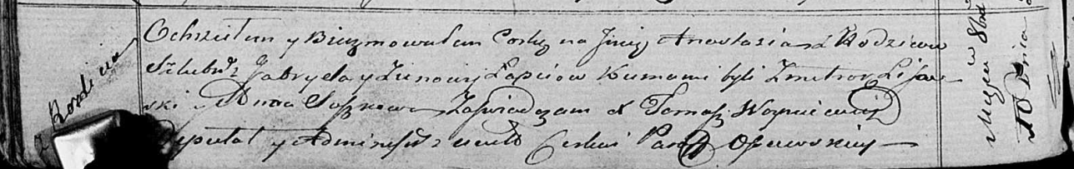

Осовская Покровская церковь. 10 октября 1820 года. Метрическая запись о крещении.

Łapciowna Anastazija – дочь родителей с деревни Разлитье.

Łapiec Gabriel – отец.

Łapciowa Zienowia – мать.

Lisowski Zmitrok – кум.

Suszkowa Anna – кума.

Woyniewicz Tomasz – ксёндз.